Jméno: Datum:

- Spusťte si program malování, vyberte si nástroj tužka a nakreslete podle vzoru. Uložte jako prijmeni_kytka.bmp
- Spusťte si program malování, vyberte si nástroj úsečka a nakreslete čtverec podle vzoru. Uložte jako prijmeni_ctverec.bmp. POZOR NA NAPOJENÍ ČAR. NEMALOVAT OBDÉLNÍKEM.
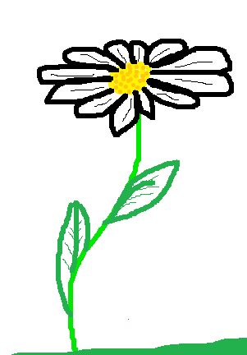
- Otevřete soubor prijmeni_kytka.bmp a pomocí gumy umažte dolní tlustou čáru. Potom pomocí gumy přemalujte šedé okvětní lístky na černé. Výsledek uložte jako prijmeni_kytka_guma.png
- Otevřete soubor prijmeni_kytka.bmp a pomocí plechovky vybarvěte okvětní lístky světle šedou barvou ze základní palety a zelené listy vybarvěte světle zelenou barvou ze základní palety. Výsledek uložte jako prijmeni_kytka_plechovka.png

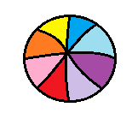
- Otevřete v malování obrázek malovani_balon.bmp. Obarvěte plechovkou následujícíma barvami RGB. MUSÍTE SI PŘIDAT RGB BARVY DO VLASTNÍCH BAREV.
152-251-152
255-20-147
0-255-255
255-20-147
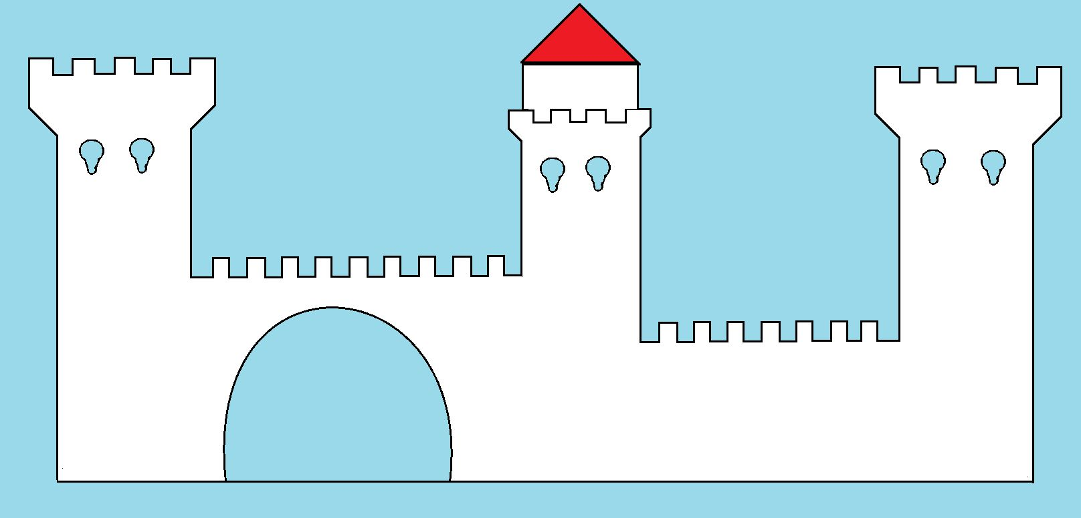
- Pomocí mnohoúhelníku namalujte hrad podle vzoru. Uložte jako prijmeni_hrad.png
Budete potřebovat klávesu SHIFT
Pokuste se aby „zuby“ na hradbách byly stejné. NEKOPÍROVAT. CELÝ HRAD NAMALOVAT.

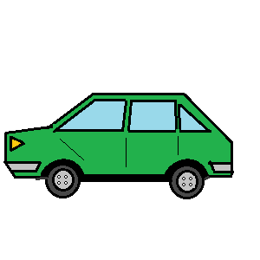
- Pomocí mnohoúhelníku namalujte auto podle vzoru. Uložte jako prijmeni_auto2.png. NA KOLA A BLATNÍKY POUŽIJTE ELIPSU A OBLOUK. VYBARVĚTE PLECHOVKOU.

- Namalujte vše pomocí nástroje křivka, výsledek uložte jako prijmeni_krivky.png

- Otevřete si soubor auto_oprava.bmp, zvětšete lupou a opravte chyby v červených kolečkách.

- Narýsujte pomocí úseček. Dopište souřadnice vrcholů pod obrázek, pracujte podle vzoru.


- V programu malování si napište název naší školy černou barvou a pomocí gumy vytvořte žlutý pruh přes nápis. Vytvořte nápis podle vzoru.

- Otevřete si soubor malovani_tuzka_stetec.png a pokuste se namalovat obrázek podle vzoru

